

UNIVERSITA’ DEGLI STUDI DI TORINO
Dipartimento di Informatica
Corso di Laurea Magistrale in Informatica
Anno Accademico 2024/2025

Tecnologie del Linguaggio Naturale-Parte III Prof. L. Di Caro
Autore: Annalisa Sabatelli Matr. 866879

LAB-1
Integrazione tra risorse semantiche: WordNet e Word2Vect

- Introduzione
L’obiettivo di questo laboratorio è quello di integrare risorse semantiche eterogenee per valutarne la complementarità. Nello specifico le risorse considerate sono WordNet e Word2Vec. WordNet è una risorsa lessicale basata su una struttura gerarchica di concetti (synset) che rappresenta relazioni semantiche esplicite come sinonimia, iponimia e meronimia, fornendo una conoscenza simbolica e interpretabile della lingua. Al contrario, Word2Vec è un modello di embedding distribuito che apprende rappresentazioni vettoriali delle parole basate sul loro contesto d’uso in grandi corpora testuali, catturando relazioni semantiche implicite attraverso la similarità distribuzionale. La complementarità tra queste risorse risiede quindi nella combinazione di conoscenza simbolica e statistica, permettendo di migliorare l’analisi semantica sfruttando sia le relazioni strutturate sia le correlazioni contestuali tra parole. In particolare, le due risorse semantiche sono state utilizzate per calcolare la similarità tra coppie di parole appartenenti ad una lista opportunamente definita.
L’obiettivo è quello di valutare le prestazioni di WordNet e Wor2Vec in presenza di condizioni particolari quali la polisemia, la sinonimia, le relazioni gerarchiche, i concetti astratti e quelli concreti, le relazioni funzionali, l’appartenenza a categorie semantiche.
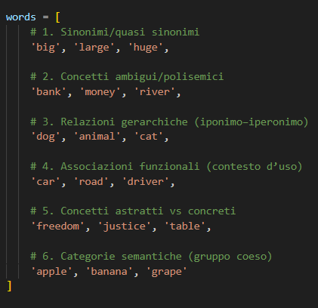

- Struttura del codice
Il codice ha l’obiettivo di confrontare la similarità semantica tra una lista di parole usando due diverse risorse:
- WordNet, una risorsa lessicale basata su relazioni semantiche simboliche.
- Word2Vec modello di embedding distribuiti che rappresentano le parole come vettori nello spazio continuo.
Il confronto viene fatto calcolando matrici di similarità per entrambe le risorse e poi visualizzandole e mettendole a confronto graficamente.
Il codice è strutturato nei seguenti moduli:
- wordnetSimilarity.py: contiene i seguenti metodi focalizzati sull’utilizzo della risorsa lessicale WordNet:
- def wn_similarity(w1, w2): prese due parole in input, calcola quanto queste sono semanticamente simili tra loro, utilizzando WordNet concentrandosi su un tipo di similarità chiamata path similarity che si basa sulla distanza tra i concetti (o "synset") nella gerarchia di WordNet ed assumi valori compresi tra 0 e 1 similmente alla cosine similarity. Più due concetti sono vicini nella gerarchia (cioè condividono un antenato comune a pochi passi di distanza), maggiore è la loro similarità. Se entrambe le parole hanno almeno un significato registrato in WordNet, la funzione confronta ogni possibile combinazione di significati tra le due parole, calcolando la similarità tra ogni coppia. Di tutti questi confronti, viene restituito il valore massimo, cioè la similarità tra i due significati che risultano essere più vicini nella gerarchia semantica. Il senso di questo approccio è quello di considerare i significati più affini di parole polisemiche (es. "apple" può indicare sia il frutto sia l'azienda). Se non c'è alcuna similarità trovata (cioè WordNet non riesce a calcolare nessuna path_similarity tra i synset), oppure se una delle due parole non ha significati noti, la funzione restituisce zero, indicando assenza di similarità.
- def build_wn_similarity_matrix(words): prende in input un array o lista di parola e ne calcola la matrice di similarità semantica per ogni coppia utilizzando il metodo precedente.
- wordTwoVecSimilarity.py : simmetricamente al file precedente contiene metodi per il calcolo della similarità e della matrice di similarità utilizzando vettori embeddings. In particolare:
- def w2v_similarity(w1, w2, model): dati in input due parole e un modello di embeddings misura quanto queste sono semanticamente vicine nello spazio vettoriale appreso dal modello usando la similarità del coseno tra i loro vettori.
- def build_w2v_similarity_matrix (words, model): prende in input una lista di parole e un modello di embeddings e costruisce la matrice di similarità utilizzando il metodo precedente.
- graphUtility.py: contiene i metodi per il plot dei grafici (HeatMap) dei risultati di similarità ottenuti tramite l’esecuzione dei metodi precedenti. In particolare:
- def compare_similarity_matrices(words, matrix1, matrix2, label1="WordNet", label2="Word2Vec"): stampa le matrici di similarità otttenute con i due metodi di valutazione.
- def compare_similarity_matrices_with_diff(words, matrix1, matrix2, label1="WordNet", label2="Word2Vec"): ai grafici precedenti aggiunge anche la HeatMap costruita sulla differenza dei valori di similarità ottenuti con i due metodi utilizzati.
- Main.py: contiene il metodo main. Provvede al caricamento di wordnet e del modello di embeddings, dichiara la lista di parole da considerare, calcola le matrici di similarità e i grafici.

- Risultati ottenuti
Si riportano i risultati ottenuti utilizzando la lista di parole definita.
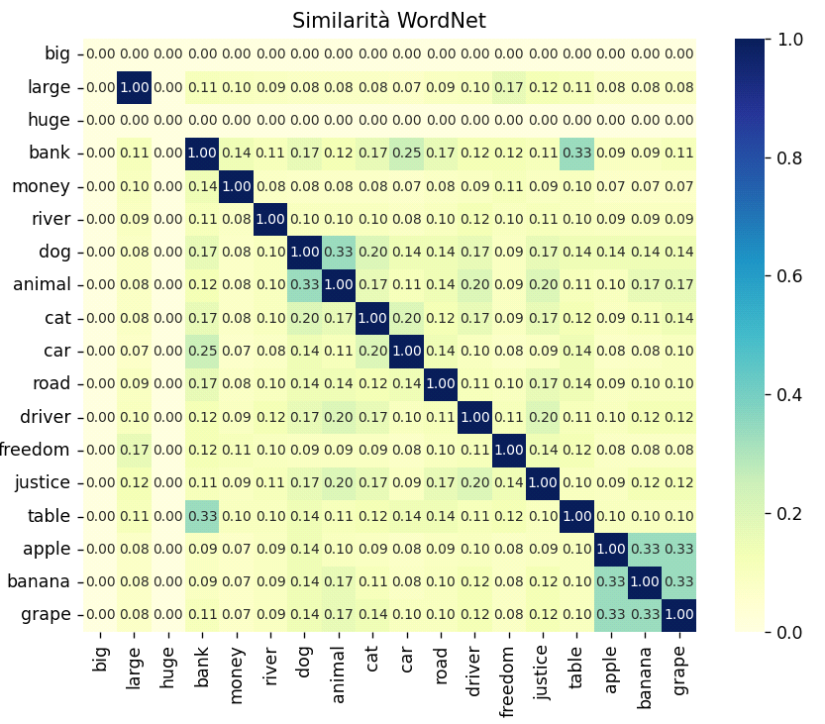
Figura 1:Matrice di similarità WordNet
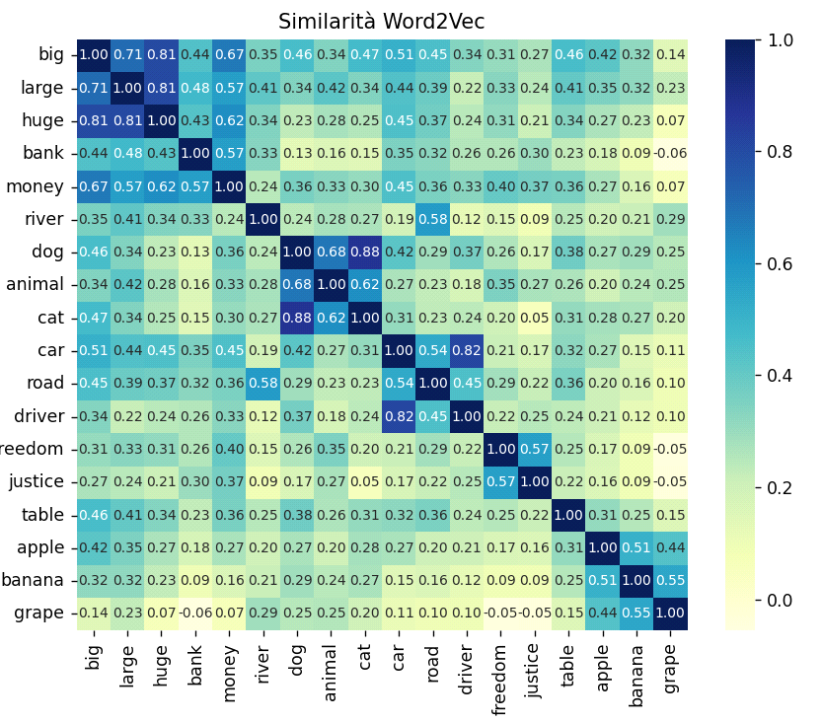
Figura 2: Matrice di similarità Word2Vec

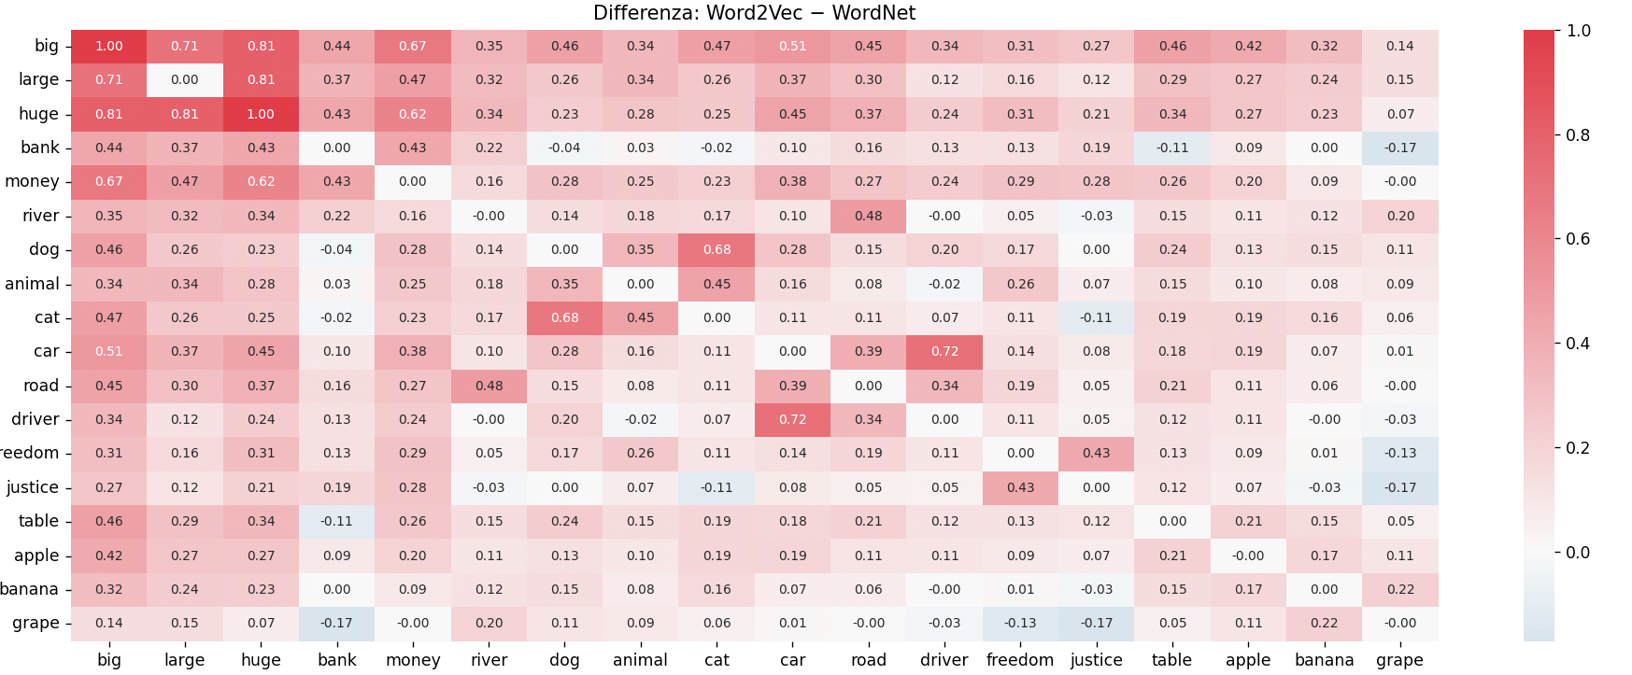
- Conclusioni
Il confronto tra WordNet e Word2Vec, condotto su una lista di parole progettata per coprire diversi fenomeni semantici, ha evidenziato comportamenti distinti e complementari delle due risorse.
- Sinonimia: Word2Vec tende a riconoscere con maggior coerenza la similarità tra sinonimi e quasi sinonimi (es. big, large, huge), attribuendo valori elevati di similarità grazie all’uso frequente in contesti simili. WordNet, pur basandosi su relazioni lessicali esplicite, può restituire valori più bassi, specialmente se i sinonimi appartengono a synset distinti o poco collegati nella gerarchia.
- Polisemia: Word2Vec non distingue tra significati diversi di una stessa parola, e quindi può sovrastimare la similarità semantica (es. bank con money e con river). WordNet, al contrario, gestisce esplicitamente i significati multipli e calcola la similarità tra tutti i synset possibili, restituendo valori più prudenti o nulli se i significati non condividono una relazione gerarchica.
- Relazioni gerarchiche (iponimo–iperonimo): WordNet mostra la sua forza nel riconoscere strutture gerarchiche (es. dog–animal, cat–animal), grazie al calcolo basato sulla distanza tra concetti nella tassonomia. Word2Vec, pur potendo cogliere una certa affinità, non distingue esplicitamente tra relazioni verticali (gerarchiche) e orizzontali (di contesto), e quindi può sottostimare la profondità semantica di queste relazioni.
- Associazioni funzionali (contesto d’uso): Word2Vec eccelle nel riconoscere legami tra parole che compaiono in contesti simili (es. car–road, driver–car), attribuendo alte similarità anche in assenza di una connessione semantica diretta. WordNet, non modellando il contesto d’uso, restituisce in questi casi valori bassi o nulli.
- Concetti astratti vs concreti: Word2Vec riesce a cogliere la vicinanza tra concetti astratti (freedom, justice) se ricorrono in testi simili, mentre WordNet fatica a stabilire relazioni significative tra entità non concrete, spesso scarsamente collegate nella sua gerarchia. Per i concetti concreti (table, car), entrambe le risorse risultano più affidabili.
- Categorie semantiche: Per gruppi coesi (es. apple, banana, grape), Word2Vec rileva facilmente l’appartenenza alla stessa categoria grazie alla co-occorrenza nei dati, mostrando similarità elevate. WordNet, pur avendo relazioni di iperonimia con fruit, può risultare meno preciso se i percorsi nella gerarchia sono distanti o disomogenei.
In sintesi, WordNet fornisce una rappresentazione strutturata e precisa della similarità basata sulla logica lessicale, ma è limitato nei casi di ambiguità, contesto d’uso o concetti astratti. Word2Vec, invece, mostra maggiore flessibilità nel cogliere affinità contestuali e associative, ma pecca di precisione semantica e non distingue tra significati diversi.
Questi risultati confermano che le due risorse, pur diverse per natura e metodologia (simbolica vs distribuzionale), sono complementari. La loro integrazione può offrire una visione più ricca e bilanciata della similarità semantica, utile in molteplici applicazioni del trattamento automatico del linguaggio naturale.

